***Использование опорных конспектов на уроках в начальной школе***

***Белимова Жанна Викторовна***

***«Скажи мне – и я забуду;  
покажи мне – и я запомню;  
дай сделать – и я пойму».  
(китайская притча*)**

Учебный материал при прослушивании усваивается примерно на 15%, а если учащиеся              сами «добывают» информацию, то эффективность повышается до 70%. Отсюда вывод: нужно найти более эффективные технологии, методы работы. Например, технология визуализации обучения, которая реализуется посредством различных методических приемов, и одним из самых эффективных является опорный конспект. Опорные конспекты отличает компактность, наглядность, красочность. Конспекты представляют собой таблицы и схемы, позволяющие оптимизировать изучение и повторение этих разделов.

Технология опорных сигналов и конспектов была создана Виктором Фёдоровичем Шаталовым. С 1956 года этот педагог вел экспериментальную работу с учащимися, разработав авторскую образовательную модель, широко известную, как методика интенсивного обучения. Основу образовательной модели Шаталова составляет идея о том, что технология опорных сигналов позволяет раскрыть потенциал каждого ученика за счёт активизации работы психофизических механизмов, обеспечивающих восприятие, анализ и систематизацию информации, а так же создание благоприятных психологических условий для полноценной самореализации личности.

Основная цель данной технологии - использование приёмов интенсивного обучения, в результате чего ученики начинают ощущать себя не столько объектами, сколько субъектами учебно - воспитательного процесса.

Основные категории обучения Шаталова - опорные сигналы и опорные конспекты основываются на феномене идентификации словесного образа и текста. Как подвести ребёнка к успеху, облегчив его учебный труд? Следует каким- то образом помочь ученической памяти и пониманию. А помочь ученику запомнить и понять учебный материал помогают опоры: зрительные, звуковые и смысловые. Что же такое опорный сигнал?

Опорный сигнал - ассоциативный символ, заменяющий некое смысловое значение. В памяти каждого современного человека хранятся миллионы опорных сигналов, помогающих восстановить при необходимости усвоенную информацию.

Необходимость таблиц обусловлена тем, что:

* **во-первых,** они помогают систематизировать наблюдаемый материал;
* **во-вторых**, облегчают ученикам поиск правильного ответа на вопрос учителя;
* **в-третьих**, обращение к одной и той же таблице на разных этапах усвоения, постепенное дополнение её новыми данными способствует более прочному запоминанию учебного материала.

Виды работы с опорными конспектами:

* Комментирование учителем отдельных фрагментов конспекта (пояснения к схематическим обозначениям);
* Повторение учениками вслух частей конспекта, правил, схем (обучение правильной речи);
* Использование конспекта в процессе выполнения практических заданий (многократное обращение к конспекту, запоминание без заучивания);
* Внесение учеником пометок и собственных дополнений в опорный конспект);
* Письмо по памяти всего опорного конспекта или его частей;
* Обучение составлению собственных опорных схем, алгоритмов при повторении и систематизации изученного материала.

Известны специальные мнемонические приемы, специальные сигналы, которые придуманы для того, чтобы облегчить запоминание. " Каждый охотник желает знать, где сидит фазан". Кто не обращался к этой фразе, чтобы точно воспроизвести порядок цветов в радуге? Многие педагоги нашей школы применяют на своих уроках элементы технологии опорных сигналов. Приведу пример опорного сигнала, выраженного с помощью цвета. Учителя начальных классов и преподаватели русского и литературы знают, как тяжело нашим детям овладеть умением ролевого чтения, которое является частью навыка выразительного чтения. Дети путают роли, не могут понять, в какой момент следует читать слова автора, отвлекаются и теряют свой текст. Для успешного овладения выразительным чтением можно использовать метод опорных сигналов, средством которого служит цвет. Так, например, на уроке чтения, работая над развитием у учащихся ролевого чтения, я предварительно напечатала изучаемый текст на карточках, в которых слова различных героев были выделены разным цветом. После чтения текста учителем дети несколько раз прочитали свои слова на карточке и лишь потом перешли к тексту учебника. Этот приём, где определённая роль ассоциировалась с цветом, позволил учащимся лучше ориентироваться в тексте и помог прочитать только те слова, которые им предназначались.

На уроках чтения я применяю опорные сигналы в виде схематичных рисунков. Особенно успешно этот приём действует тогда, когда дети готовят пересказ текста или заучивают стихотворения наизусть. Не ко всем стихотворениям можно нарисовать схематические рисунки, но иногда это удаётся очень хорошо. Например, ученики 2 класса учили наизусть стихотворение С. Чёрного " Жеребёнок".

Хвост - колечком,   
Ножки - спички.  
Оттопырил вниз губу,   
Весь пушистый, золотистый,   
С белой звёздочкой во лбу.

Детям был предложен пересказ по рисунку, который выглядел вот так:



Но перед тем как схематично зарисовать содержание стихотворения, была проведена работа над текстом. Ведь очень важно, перед тем, как закодировать информацию в виде схематичных рисунков, понять, что учащиеся осознали содержание стихотворения. Только после того, как информация школьниками стала им доступна, определённый значок становится для учащихся опорным сигналом. Такой рисунок помогает восстановить на следующем уроке содержание стихотворения и запоминается на всю жизнь.

Кроме этого приёма, для заучивания коротких стихотворений можно использовать начальные буквы слова. Например, предложим выучить детям две строчки стихотворения Шибаева " Буква заблудилась": ***Неизвестно, как случилось, только буква заблудилась.***

Применяя технологию опорных сигналов, кодируем стихотворение. Первая буква слова поможет восстановить в памяти слово целиком, свяжет его с остальными словами. Получаем опорный сигнал, в котором единицей кодирования является буква.

***Н, к с,***

***Т б з.***

Приём данной технологии был представлен в конспекте урока чтения для 1 класса: " Кошка и мышка" на этапе пересказа текста по рисунку - схеме.

Применяя технологию опорных сигналов на своих уроках, мы можем многократно повторять учебный материал, воспитывать у учащихся эмоциональность, развивать лаконизм речи, оригинальность мышления, интерес к чтению.

**Тема урока: "Кошка и мышка"**

**Цель урока:** Познакомить учащихся с содержанием рассказа "Кошка и мышка".

**Задачи урока:**

1. Формирование у учащихся 2 класса плавного слогового чтения.

2. Развитие речи, коррекция звукопроизношения, обогащения словаря, коррекция внимания, развитие первоначальных умений пересказа текста.

3. Воспитание доброты, положительной мотивации к уроку чтения.

**Оборудование:** карточки со словами, жетоны, картинки с изображением животных, магнитные буквы, ТСО - диск с мультфильмом.

**Ход урока**

**1. Организационный момент.**

- Учитель предлагает сесть девочкам, затем - мальчикам.

- Какой сейчас урок?

- Какой он по счету?

**2. Речевая разминка.**

- Прочитайте пословицу**: Кош-кеиг-руш-ки, а мыш-ке слез-ки.**

- Как вы понимаете смысл пословицы?

- Постарайтесь прочитать пословицу плавно по слогам.

**3. Проверка домашнего задания.**

Упражнение на внимание:

- Назови цвета жетонов.

- Какого цвета жетон я убрала?



- Какое слово близкое по значению со словом " алый"?.

- Какое стихотворение читали?

- Кто может прочитать стихотворение у доски громко, плавно по слогам.

- Какого цвета был цветок?

- Почему сестра поделилась с Алёнкой?

- Кто из вас делится со своими товарищами?

- Как можно назвать таких людей, которые делятся друг с другом?

(Инд. работа : ученица класса, которая ещё не знает всех букв, составляет у доски слоги: "аш, ош, ша, шо,шу". Дети помогают ей и контролируют составление слогов).

**4. Физ. минутка.**

Раз, два - выше голова!  
Три - четыре - руки шире!  
Пять - шесть - тихо сесть!  
Семь - восемь - лень отбросим!

**7. Предварительная беседа.**

На доске картинки с изображением животных (ёж, коза, корова, кошка, мышь.)

- Перечислите всех животных.

- Распределите животных на группы.

- Картинки с домашними животными поставь под знак "дом", а с дикими - под знак " лес".

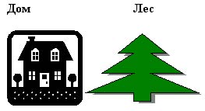

- Перечисли домашних животных. Кто за ними ухаживает?

- Почему эти животные называются дикими?

- Оставьте картинки с теми животными, о которых я прочитаю загадки:

**Молоко пьёт, песенки поёт. Чисто умывается, а с водой не знается.**

**Живёт в норке, грызёт корки. Короткие ножки, боится кошки.**

- Каких животных вы оставили?

- Кто видел кошку. Какая она? Чем питается кошка?

- Кто видел мышку? Как она выглядит? Что ест мышка? Кто из них больше по размеру?

- Дружат ли мышка и кошка?

**Объявление темы урока:** Сегодня мы прочитаем рассказ, который называется: " Кошка и мышка".

**8. Чтение текста учителем.**

- Прослушайте рассказ. ( Закрываем книги, слушаем чтение учителя).

- О ком этот рассказ?

**9. Чтение текста по частям учащимися. Анализ текста.**

**Словарная работа.**

- Прочитайте слова в столбиках.

-Последнее слово в столбике постарайтесь прочитать целиком.

|  |  |  |  |
| --- | --- | --- | --- |
| **Ко** | **мы** | **ми** | **мо** |
| **Кош** | **мыш** | **мис** | **мо-ло** |
| **Кош-ка** | **мыш-ка** | **мис-ка** | **мо-ло-ко** |
| **кошка** | **мышка** | **миска** | **молоко** |

- Что такое миска? (картинка)

**Чтение 1 части. Анализ прочитанного.**

- Кто живёт в доме? Что ест кошка? Кто даёт кошке молоко? Кто о ней заботится? Есть ли у неё защитники?

**Чтение 2 части.Анализ прочитанного.**

- Где живет мышка? Что она ест? Где она берёт еду? Заботится ли кто- нибудь о мышке? Защищают ли её? Какая мышка? (несчастная, маленькая, беззащитная).

**Чтение 3 части. Анализ прочитанного.**

-Кто говорит эти слова? Почему автор так говорит? Какая кошка по размеру? А мышка? Легко ли кошке съесть мышку? А вам жалко мышку?

- Что нужно сделать, чтобы кошка не ела мышей? Чему учит нас этот рассказ? (добру, защищать слабых и беззащитных).

- Что нарисовано на иллюстрациях? Какие слова из текста подходят к верхней иллюстрации слева, к нижней слева.

**Физминутка для глаз.**

**10. Повторное чтение текста учащимися.**

Чтение по цепочке по 1 предложению. Если предложение прочитано правильно,то ученику даётся фишка http://festival.1september.ru/articles/598795/img3.jpg.

(Индивидуальная работа для ученицы, не владеющей навыком чтения - чтение карточки: "Уш - ла, ма - ла, Ма-ша, о - сы, ма - лы.")

- Что же советует автор кошке? Почему?

- Подходит ли пословица к прочитанному рассказу?

**11. Пересказ прочитанного (с элементами драматизации).**

Детям даются жетоны с изображением кошки, мышки.

В пересказе участвуют три человека, исполняющие роли кошки, мышки, автора.

Пересказ осуществляется по схеме.

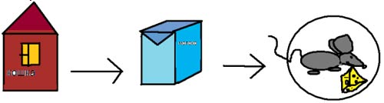

**12. Заключительная беседа.**

- О каких животных говорится в рассказе? Почему автор жалеет мышку?

- На что похож этот рассказ? Чему он учит нас?

**13. Итог урока.**

- Какой рассказ читали?

- Оценивание работы учащихся.

**14. Домашнее задание.**

Чтение рассказа плавно по слогам, с.12.

Для учащейся 3 группы - чтение букваря, с. 36.

**15. Просмотр мультфильма "Приключение кота Леопольда".**

Я использую опорные конспекты на уроках русского языка:

Так, при изучении темы «Имя существительное» учащиеся могут получить, по крайней мере, две схемы: по грамматике и орфографии.

Вот первая из них:

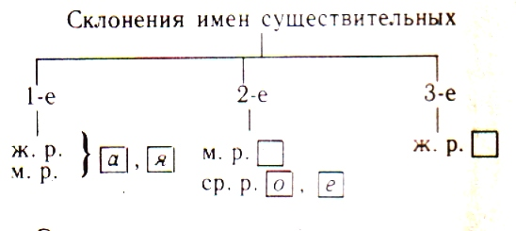

Эта запись позволяет не только повторить сведения о распределении имён существительных по склонениям, но и дать новый материал, пока только для ознакомления. Здесь вводится термин « нулевое окончание», и ученики тренируются в выделении этого окончания в именах существительных, стоящих в форме именительного падежа ед. числа.

Схема отчётливо немногословно выделяет главные признаки, по которым имена существительные распределяются на три группы. Выполняя письменные тренировочные работы, ученики фиксируют эту зависимость грамматических признаков, которая отражена в схеме:

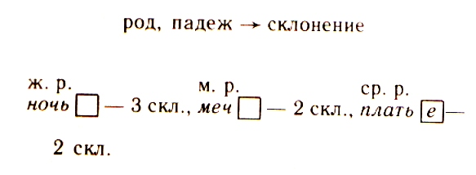

Таким образом, запись в виде схемы активизирует познавательную деятельность учащихся, направляет мысль в нужное русло, требует определённых графических обозначений при записи слов в тетради. Кроме того, эту схему можно сравнить с таблицей, данной в учебнике.

Следующая схема помогает вспомнить нелёгкое для учащихся орфографическое правило ( естественно, в ней ещё не учитываются существительные на –ия, -ий, -ие). Она помогает разобраться в случаях, когда возникает вопрос о выборе букв - *е* или *- и* в окончаниях существительных:

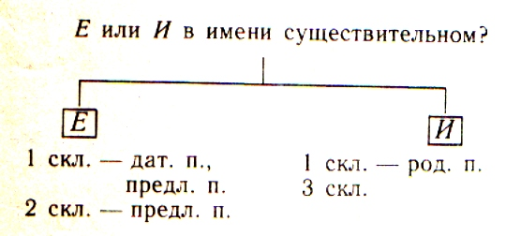

Такая запись выделяет в орфографическом правиле ключевые понятия, без которых невозможно обойтись при выборе окончания - *е* или  *- и*: склонение и падеж. Работая с данной схемой при выполнении практических заданий, ученик поневоле запоминает её уже потому, что зрительная память детей этого возраста неплохо развита. Мы совершенствуем, тренируем её, предлагая для запоминания не формулировку правила, а предельно сжатую форму записи его, которая поможет в случае необходимости развернуть информацию и изложить её в виде орфографического предписания. В такой работе тренируется и логическая память, поскольку схема даёт теоретические сведения, обнажая логические связи между лингвистическими понятиями: склонение, падеж - буква в окончании.

**ОРФОГРАММЫ (Орфография – правильное написание слов)**

Сочетания **жи-ши, ча-ща, чу-щу** *лу****жи, ши****на,* ***ча****й,*

*ро****ща****,* ***щу****ка,* ***чу****жой*

Сочетания **чк, чн**  *но****чк****а, ру****чн****ой*

Большая буква в именах собственных  *Москва, Волга,*

*Саша, Дружок*

Мягкий знак – показатель мягкости согласных *гус****ь****, пал****ь****ма*

Разделительный **Ь** мягкий знак *в****ь****юга, руч****ь****и*

Мягкий знак (Ь) после шипящих в конце *ноч****ь*** *–* ж.р.

имен существительных женского рода  *луч –* м.р.

Разделительный Ъ твердый знак *в****ъ****езд, об****ъ****яснение*

Двойные согласные *кла****сс****, ва****нн****а, А****лл****а*

Непроверяемые безударные гласные *за****я****ц ,б****е****рёза ,п****е****нал*

Проверяемые безударные гласные ***а, о, и, е, я*** *в****о****да – в****о****ды*

Парные звонкие и глухие согласные ***б в г д ж з*** *ду****б*** *– ду****б****ы*

***п ф к т ш с***  *ло****ж****ка - ло****ж****ечка*

Непроизносимые согласные ***л,в,д,т (-стн-, -сн-)*** *со****л****нце - со****л****нышко*

Правописание приставок и предлогов***за****шёл* ***за*** *другом*

***с****лез* ***с*** *дерева*

**НЕ** с глаголами ***не*** *спеши*

Безударные гласные в окончаниях существительных *по дорожк****е***

Безударные гласные в окончаниях прилагательных *в зимн****ем*** *лесу*

Безударные гласные в окончаниях глаголов *ла****ет****, смотр****ит***

Правописание –тся, -ться в глаголах *мы****ться****, мое****тся***

1. **Найди в слове «опасное место»**
2. **Определи орфограмму**
3. **Вспомни правило, проверь написание слова**
4. **Запиши слово правильно**

|  |
| --- |
| **Правила переноса**   1. Слова переносятся по слогам:   мо-ло-ко  ло-шадь, мед-ведь   1. Нельзя переносить одну букву:   учу  рая   1. При переносе буква Й не отделяется от гласной:   Слушай-те  Зай-чик   1. Нельзя переносить две одинаковые согласные:   Гам-ма  Ван-на, Груп-па |
| **Родственные (однокоренные) слова**  Слова, которые имеют общую (одинаковую) часть и общее значение, называют – **родственными.**    Море – моряк, слово – словарь  Общая часть родственных слов называется **корнем.**  Поэтому родственные слова иначе называют **однокоренными.** |

|  |
| --- |
| **Парные согласные в корне**  Чтобы проверить парный согласный в корне, нужно:  Изменить площа**?**ь - площади  слово голу**?**ь – голуби  моро**?** - морозы  или подобрать однокоренное слово, в котором после согласного стоит гласный звук или согласный звук н :  зага**?**ка – загадать  холо**?** - холодный |
| **Состав слова**  Корень – общая часть  родственных слов  Приставка значимые части основа слова  - слов, образуют  Суффикс новые слова    Окончание – изменяемая часть слова,  Служит для связи слов в предложении.  подберёзовики |

|  |
| --- |
| **Разделительные Ь и Ъ**  После перед в середине слова  Под**ъ**езд **е**  п**ь**еса  раз**ъ**ём **ё** ворон**ь**ё  пред**ъ**юбилейный **ю** в**ь**юга  об**ъ**явление **я** суд**ь**я  **и** птич**ь**и  Перенос: вью-га, пти-чьи, объ-явление |
| **Безударные гласные буквы О, А, Е, И, Я в корне слова**  **Проверяй ударением!**  Вода - воды, водный  Земля - земли  Зима - зимы, зимний  Ряды - ряд, рядом  Правописание слов с непроверяемыми безударными гласными в корне **запоминай!**  С**о**бака, к**о**рова, **о**гурец. |

Использую опорные конспекты на уроках математики

|  |
| --- |
| **Скорость, время, расстояние**  *V* - скорость *V = S : t*  S  *t* - время *t = S : V* V ∙ T  *S*  - расстояние *S = V • t*  *V = 10 км/ч ; 1м/мин; 10км/с; 10м/с* |
| **Периметр прямоугольника**  Периметр ( Р ) – это сумма длин всех сторон  а  b    **P = (a + b) ۰ 2**  **где а – длина прямоугольника**  **b – ширина прямоугольника** |
| **Выполнение действий**  На . . . больше ( **+** )  На . . . меньше ( **-** )  На ? ( **-** )  Во . . . раз больше ( **•** )  Во . . . раз меньше ( **:** )  Во? ( **:** ) |
| **Умножение**  Множитель Множитель Произведение  2 • 3 = 6  произведение  От перестановки множителей произведение не меняется *а • в = в • а*  Если один из множителей равен 0, то произведение равно 0.  *а • 0 = 0 0 • а = 0*  Если один из множителей равен 1, то произведение равно другому множителю.  *а • 1 = а 1 • а = а* |

Тема : решение задач

**Задача**

|  |  |
| --- | --- |
| **УСЛОВИЕ** | ***У Кати j0354059 j0354059 j0354059,***  ***у Саши j0354059 j0354059.*** |
| **ВОПРОС** | ***Сколько цветов у Кати и Саши?*** |
| **СХЕМА** | **?**  ***К. С.***  ***3 цв. 2 цв.*** |
| **ВЫРАЖЕНИЕ** | **3 + 2** |
| **РЕШЕНИЕ** | **3 + 2 = *5 (цв.)*** |
| **ОТВЕТ** | ***Ответ: 5 цветов.*** |

На уроках окружающего мира использую опорные схемы с целью:

* УЧИТЬ ВЫДЕЛЯТЬ ГЛАВНОЕ, СУЩЕСТВЕННОЕ В ТЕКСТЕ
* УЧИТЬ СОСТАВЛЯТЬ ОПОРНЫЕ СХЕМЫ ПО ОКРУЖАЮЩЕМУ МИРУ
* ПОМОЧЬ СФОРМИРОВАТЬ ЦЕЛОСТНЫЙ ВЗГЛЯД НА ОКРУЖАЮЩИЙ МИР

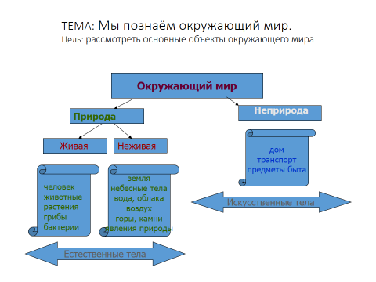

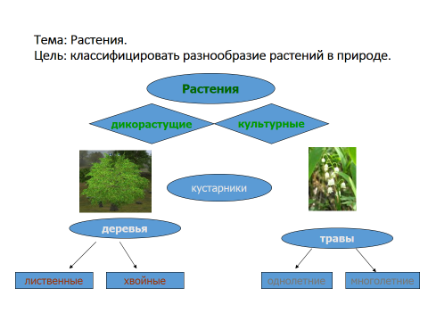

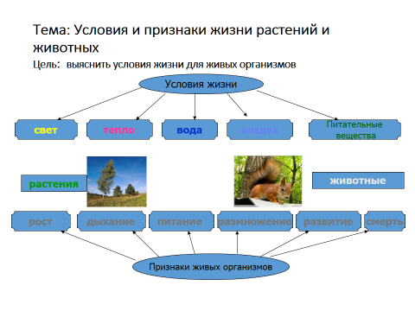

**Работая по ОК, у ученика развивается и внимание, и память, и мышление, а также он имеет представление о целостности изучаемого материала**